***A Március 15. Gimnázium, Szakképző Iskola és Kollégiumban a múlt héten rendezték meg a szakács és a pincér tanulók szintvizsgáját, amire azért is kíváncsiak voltunk, mert a vizsgázó diákok előző héten országos harmadik helyezést értek el a verőcei főzőversenyen.***

**A középiskola a Szabadtűzi Lovagrend rendezésében megtartott vendéglátó iskolák tanulóinak XI. Országos Szabadtéri Főzőversenyén m2013. április 19-21. között vett részt. Az országos rendezvényt Verőcén a Csattogó-völgyben tartották. Kiírás szerint grill és bográcsételeket kellett készíteni, melyhez desszertet is kellett tálalni.**

**Az iskola 11. C. osztályos szakács tanulói a versenykiírást meghallva örömmel jelentkeztek a megmérettetésre, 5 fős csapattal neveztek: *Lőrinc Gergő, Markolt* *Krisztián, Németh Tamás, Németh Tamás, Szövetes Bence.* Felkészítő tanáruk*: Széles József.***

**A pénteki csapatfelvonulás és ünnepélyes megnyitó után a Lovagrend tagjai készítettek grill-étel vacsorát. Szombaton indult a versengés. A diákok az első versenynapon Grillezett oldalas-kokárdát, Csípős mézes grillcsirkét, aszalt szilvával töltött almát és Gyümölcs-kavalkád molnárkalács szaruban desszertet vonultattak fel a szakértő zsűrinek. Vasárnap bográcsban készített Vidróczki betyárlevest és Boldogi nagyrózsát tálalt a csapat a mesterszakácsokból álló szakmai bizottságnak.**

**Értékeléskor elhangzottak az építő jellegű kritikák. DE! Mindezek mellett számos dicséret is elhangzott: „Ezt az ételt akár étteremben is el lehetne adni!” „Az eddigi levesek közül ez a legfinomabb!” A délutáni napsütéses eredményhirdetés nem kis örömet okozott a versenyzőinknek, felkészítő tanáruknak és ezáltal az iskolának is!**

**Az elméleti tudást felmérő szakmai totón III. helyezést ért el csapatunk. A bogrács ételek főzőversenyén szintén a harmadik helyezettnek járó díjat hozhatták haza. Az elért eredmény a kétéves múltra visszatekintő szakácsképzés tükrében nagyszerűnek mondható, hiszen a 17 versenyző csapatban nagy hagyományokra építő, híres iskolák is szerepeltek, mint pl. a Szolnoki Főiskola vagy a Szent Lőrinc Szakközépiskola Egerből.**

**A nevezési díjat a Selypi Középiskolásokért Alapítvány támogatta.**

**Ezek után nem volt meglepő, hogy a tanulók a szintvizsgán is jól teljesítettek!**

**(hatvanonline)**

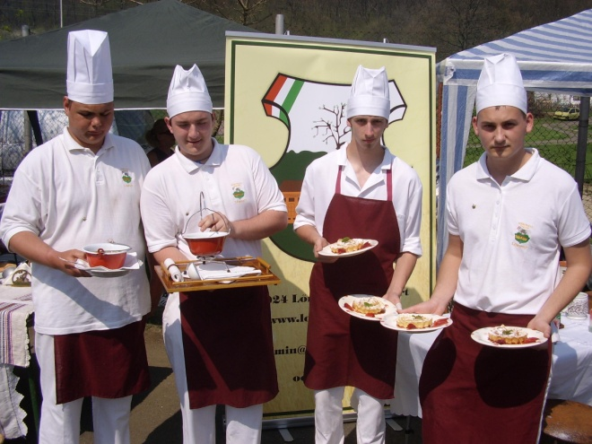

## *"Kossuth Lajos azt üzente" című rajzpályázat*

### A Március 15. Gimnázium, Szakképző Iskola és Kollégium az egyedüli az országban, melynek névadója történelmünk egy jeles napja. Erre az örökségünkre nagyon büszkék vagyunk, ezért iskolánk a 2012/2013-as tanévben egy hagyományteremtő rajzpályázatot indított „Kossuth Lajos azt üzente” címmel, melyet az idei évben „Készülődik a forradalom a Pilvaxban” mottóval hirdettünk meg. A beérkezett alkotásokat szakértő zsűri értékelte.

### Nagyon büszkék vagyunk rá, hogy a pályázatot a mi iskolánk diákja nyerte meg: *Pál Vivien 10. A*. osztályos tanuló 15 000 Ft pénzjutalomban részesült. Gratulálunk!

### 2013kep-rajzpalyazat1

***

A Heves Megyei Iparkamara „Heves Megye Ifjú Kézművese 2013” elnevezéssel pályázatot hirdetett, melyen Papp Ádám 12. D. osztályos tanulónk az alábbi művel nevezett:



***Minden, a pályázatokon és versenyeken résztvevőnek gratulálunk!***

***Akikre büszkék vagyunk:***

Megrendezésre került a Coca-Cola Kupa második fordulója is. A két forduló alapján 9 csapat közül a harmadik legjobb eredményt értük el. A diákjaink lelkesen, becsületesen és sportszerűen teljesítettek.

Résztvevők: ***Veres Sándor, Tóth Martin, Szlavkovszki Norbert, Somogyi Áron, Sólyom Péter, Tamási Levente, Papp Károly, Juhász Ádám***

*\*\*\**

Április 12-én hazai pályán rendeztük meg a hagyományos „Március15.” Kupát, amelyen három középiskola részvételével az összesített első helyezést értük el.

* Fiú kézilabda: I. helyezés ***Barbato Gianluca, Csépe Patrik, Juhász Ádám, Kecskés Gábor, Komjáti Ákos, Molnár Martin, Pálinkás Szabolcs, Sólyom Péter, Tóth Martin, Veres Sándor***
* Fiú kosárlabda: I. helyezés ***Barbato Gianluca, Batta Gergő, Kuráczi Erik, Madlena Petrik, Pál Norbert, Somogyi Áron, Szlavkovszki Norbert, Takács Richárd, Sólyom Péter, Kovács Róbert***
* Lány labdarúgás: I. helyezés ***Gócza Bianka, Gyuriska Boglárka, Janás Beatrix, Király Csilla, Pók Zsanett, Szántó Kinga, Székely Bettina, Tarkó Szintia, Vancsik Zsanett***
* Fiú labdarúgás: III. helyezés ***Füzér Dávid, Hadler Dávid, Juhász Krisztián, Kaszás Attila, Lakatos Valerián, Makszi Márk, Horváth Gyula, Somkuti Zoltán, Tamási Levente***

*\*\*\**

A Diákolimpia labdarúgó döntőjén a leány csapat a Hatvan körzeti négy szakközépiskola közül győztesen jutott be a megyei döntőbe.

Sikereket kívánunk nekik!

Kovácsné Juhász Éva

***j0299763***

***Minden sportolónknak gratulálunk példás teljesítményükhöz!***

***Kastély Hírmondó***

2013. május

***Búcsúzunk a végzős osztályoktól!***



KEDVES BALLAGÓ DIÁKOK!

A nap, amit annyira vártatok, elérkezett!

Gondoljatok néhány pillanatig mindazokra, akik segítettek, bíztattak, bátorítottak Benneteket az elmúlt évek során! A szüleitekre, családtagokra, akik a legnagyobb nehézségek idején is mellettetek álltak. Eljött az ideje a hálának, a köszönetnek. Nevetekben az egész családi közösségnek köszönöm azt a sok segítséget, amit a középiskolai évek alatt nyújtottak. Ne feledjétek, mi tanárok soha nem hittük, hogy hibátlanul dolgozunk. Azt viszont igen, hogy lelkiismeretesen, tanulóink érdekeit szem előtt tartva becsületes helytállásra, a tudás megszerzésének örömére, a munka megbecsülésére neveltünk!

Kívánom, hogy TI – akik mindig a mi diákjaink maradtok – boldogok legyetek!

Március 15 Gimnázium Szakképző Iskola és Kollégium vezetősége nevében,

Oroián Erzsébet

igazgató

*„Azért vagy itt, hogy mindent láss  
Hogy értsd a szót, olvasd az írást.  
Azért vagy itt, hogy mindent megtanulj,  
hogy az égbe szállj, nehogy a porba hullj.”  
(Ákos)*

*„A búcsúzónak minden emlék drága,  
Egy száraz lomb, egy moha, egy kis kavics,  
Hogy emlékezzék a távolban is  
A helyre, melyre visszavonja vágya,  
Tanú lesz az érzéseiről halálig,  
S egy semmi így legdrágább kincsé válik.”*

*(Goethe)*

**Minden végzős diákunknak kívánunk sok sikert az érettségi és szakmai vizsgákon!**

.